國防醫學大學三軍總醫院

國軍醫院設立捐血站裝備整備案
系統操作手冊

平台管理模組
DP01 使用者管理

版本 | 1.0
建立日期 | 2026/10/20
更新日期
作者 | 朱可棠
文件制/修訂履歷
版次 | 日期 | 說明 | 修訂人
1.0 | 2026/10/20 | 初次發行 | 朱可棠
目錄
壹、作業說明 1
一、使用情境 1
二、進入路徑 1
貳、操作說明 2
一、畫面與前置設定 2
二、查詢帳號 3
三、建立帳號 3
四、管理待啟用邀請 5
五、停用與啟用帳號 5
六、解鎖帳號 6
七、修改姓名 6
參、常見訊息與處置 8
一、被擋下（動作沒有完成） 8
二、送出後的結果訊息 8

壹、作業說明

一、使用情境
本作業供教育訓練文件管理模組或文件管理模組之管理者使用。
帳號為兩個模組共用：同一個帳號可同時在教育訓練與文件管理使用，任一模組的管理者都看得到並可操作全部帳號，兩邊所見內容相同。
本作業涵蓋帳號的建立、查詢、停用與啟用、解鎖，以及姓名的維護；建立帳號採寄送邀請信的方式，由使用者自行設定密碼後啟用。
角色與權限的指派於 DP02 權限管理處理。帳號啟用時系統先給予教育訓練的學員角色，其餘角色由管理者另行指派。

二、進入路徑
側邊選單「系統管理者後台 → DP01 使用者管理」。

貳、操作說明

一、畫面與前置設定
畫面上方為兩個頁籤，其下為篩選列與清單，右上為操作按鈕：
頁籤 | 內容
帳號 | 已啟用使用的帳號，含已停用與鎖定中者
待啟用邀請 | 已寄出邀請信、使用者尚未完成設定密碼者；進入本作業即於頁籤上顯示目前筆數，沒有待啟用邀請時不顯示數字
「帳號」頁籤的清單逐列顯示姓名、帳號（Email）、狀態、最後登入、建立日期與操作按鈕。
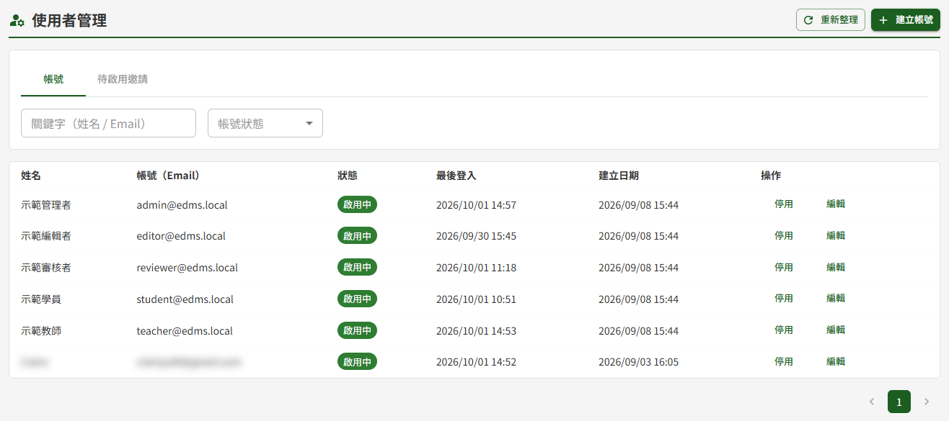
進入作業後的「帳號」頁籤，清單列出全部帳號與各自的狀態、最後登入時間
篩選
篩選列有「關鍵字（姓名 / Email）」與「帳號狀態」兩項。關鍵字輸入後自動查詢，不需另外按查詢鈕；帳號狀態可選全部、啟用中、已停用、已鎖定。
注意：切換頁籤或變更篩選條件時，若正開著建立或編輯表單，該表單會一併收起，表單中尚未儲存的內容會被清除。
三種帳號狀態的差別
狀態 | 代表什麼 | 如何恢復
啟用中 | 可正常登入使用 | —
已停用 | 無法登入，兩個模組同步失效 | 由管理者於本作業按「啟用」
已鎖定 | 登入失敗次數達上限，由系統自動鎖住 | 鎖定期滿自動解除，或由管理者按「解鎖」立即解除
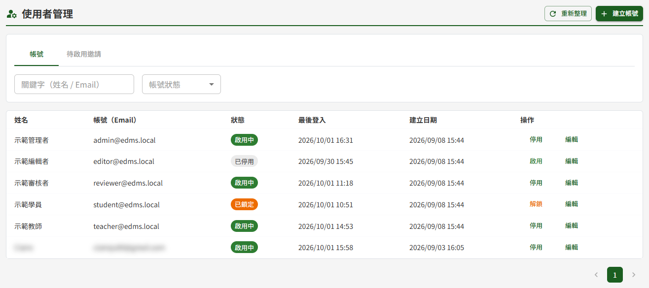
清單中同時出現三種狀態，各列的操作按鈕也隨狀態不同：啟用中配「停用」、已停用配「啟用」、已鎖定配「解鎖」
重要：停用與鎖定的來源不同。鎖定是系統依登入失敗次數自動加的、時間到會自己解開；停用則是管理者的決定（帳號閒置達 90 天時也會由系統排程自動停用），必須有人按「啟用」才會恢復。

二、查詢帳號
於「關鍵字（姓名 / Email）」輸入姓名或 Email 的片段，清單即時更新；需要只看特定狀態時，於「帳號狀態」選取。兩項條件可同時使用。
清單資料量大時於下方分頁瀏覽。

三、建立帳號
- 按右上「建立帳號」
- 於表單填寫「帳號（Email）」與「姓名」
- 按「寄送邀請」
- 於確認視窗核對 Email 無誤後，按「確定寄送」
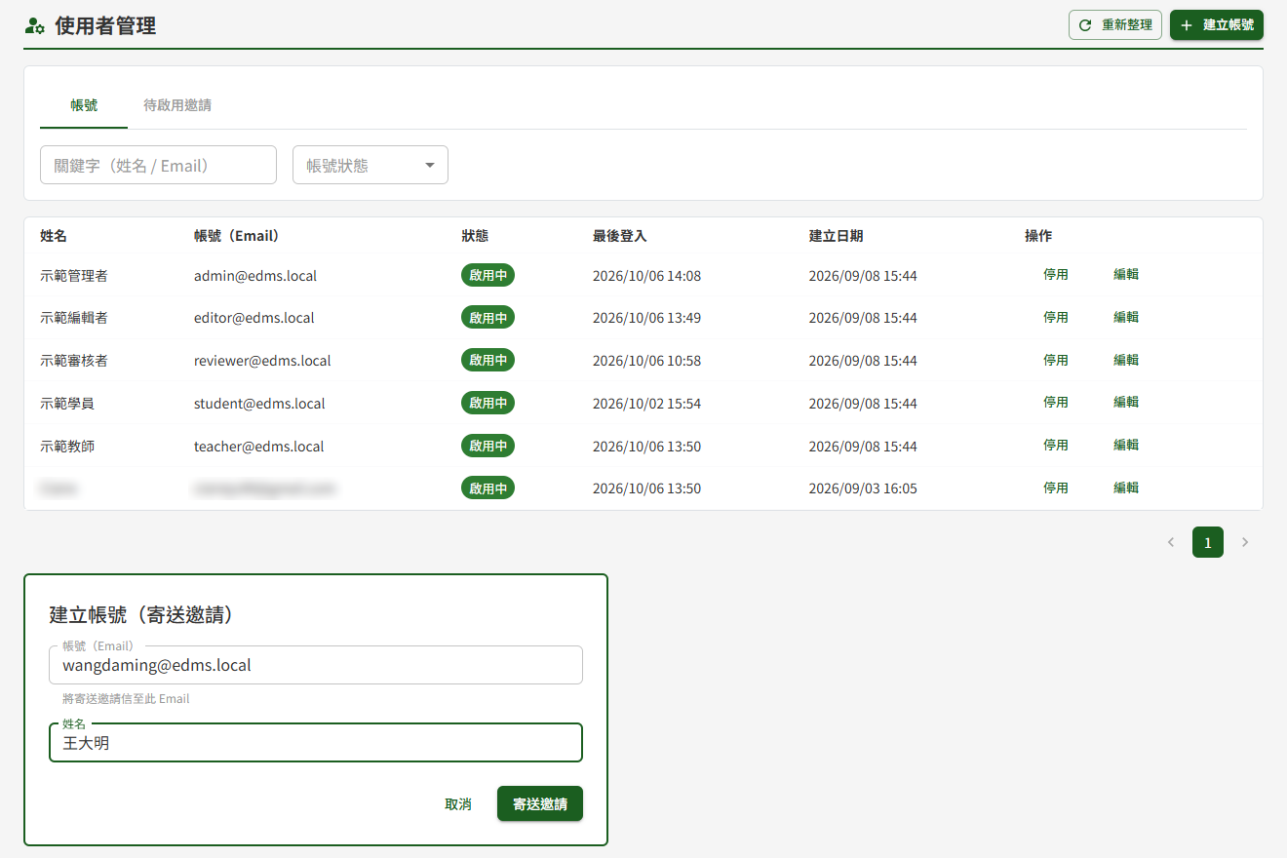
按「建立帳號」後於清單下方展開的表單，只需填寫 Email 與姓名
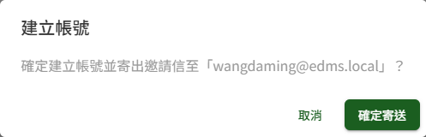
按「寄送邀請」後跳出確認視窗，複述即將寄出的 Email
重要：密碼由使用者經邀請信連結自行設定。送出後系統寄出一封邀請信，使用者點信中連結、於效期內設定密碼，帳號才正式建立並可登入。邀請信連結的效期即 DP03 系統參數與清單維護的「密碼重設連結有效時間（分鐘）」，預設 30 分鐘，與忘記密碼連結共用此設定。
因此，剛送出邀請時該筆出現在「待啟用邀請」頁籤、而不是「帳號」頁籤；使用者完成設定密碼後才會轉到「帳號」頁籤、狀態為啟用中，之後以該 Email 與自行設定的密碼直接登入使用。
使用者完成啟用時，系統會給予教育訓練的學員角色；其他角色（例如教師、文件管理的審核者）於 DP02 權限管理指派。
Email 重複時會被擋下，兩種情況的處理方式不同：
情況 | 處理
該 Email 已是現有帳號 | 於「帳號」頁籤查詢該帳號，確認是否只需啟用或解鎖
該 Email 已有尚未啟用的邀請 | 到「待啟用邀請」頁籤對該筆執行重寄，不需重新建立
該 Email 的邀請已逾期時不會被擋下：再建立一次即以新連結重新寄出，等同重寄。

四、管理待啟用邀請
切到「待啟用邀請」頁籤，清單顯示姓名、帳號（Email）、邀請寄出時間與邀請狀態。邀請狀態分「有效中」與「已逾期」——逾期即表示連結已失效，使用者再點也無法設定密碼。
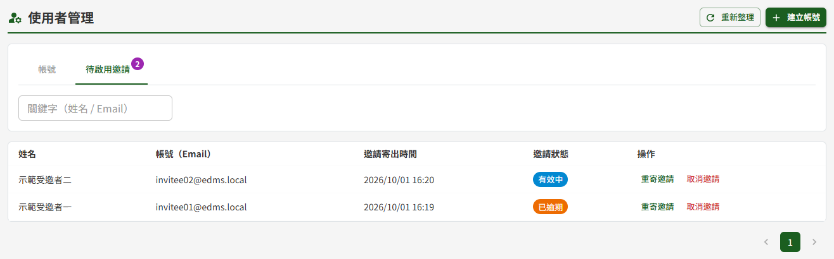
切到「待啟用邀請」頁籤，兩筆邀請分別顯示「有效中」與「已逾期」，各自可重寄或取消
操作 | 做什麼 | 什麼時候用
重寄邀請 | 作廢原本的連結，產生新的連結並重新寄出 | 使用者沒收到信、或邀請已逾期
取消邀請 | 刪除該筆邀請，該 Email 回復為可重新建立 | 邀請對象有誤、或該人員已不需要帳號
重要：同一筆邀請重寄後需間隔約 10 分鐘才能再重寄一次。冷卻期間按下重寄會被擋下，並顯示還需等待幾分鐘。
取消邀請會跳出確認視窗，內容含該筆的姓名與 Email，核對後再按「確定取消」。

五、停用與啟用帳號
於「帳號」頁籤該列按「停用」，確認視窗核對姓名後按「確定停用」。
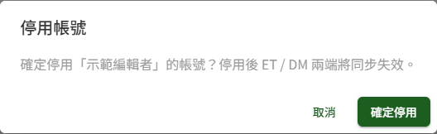
按「停用」後跳出確認視窗，列出該帳號姓名並說明停用後的影響
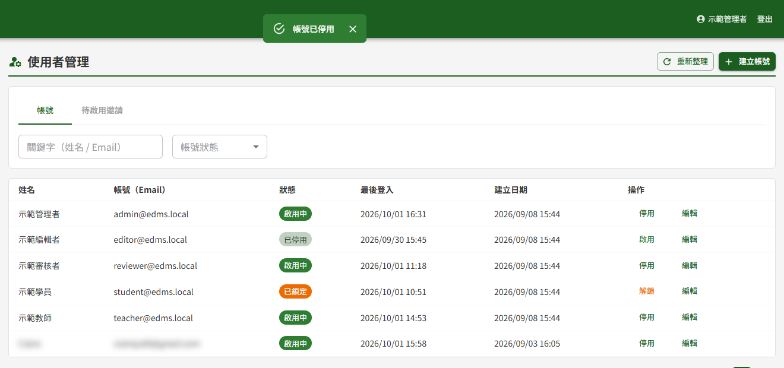
按下「確定停用」後畫面上方出現「帳號已停用」，該列狀態同時變為已停用、按鈕改為「啟用」
重要：停用立即於兩個模組同時生效。該使用者若正在線上，下一個動作就會被拒絕，不需等待登出。
已停用的帳號，該列的按鈕會變為「啟用」，按下即恢復可登入。帳號因閒置 90 天被系統自動停用者，同樣在此啟用。
重要：啟用因閒置被停用的帳號後，請通知該使用者盡快登入一次。系統以最後登入時間判定閒置，啟用本身不會更新此時間；使用者若在次日的每日排程前仍未登入，帳號會再次被自動停用。
本人帳號那一列的「停用」呈灰色無法按，滑鼠移上去會顯示「無法停用自己的帳號」——這是避免管理者把自己鎖在系統外的保護。需要停用自己的帳號時，請其他管理者操作。
注意：停用某模組唯一的管理者帳號後，該模組暫時無人可做管理作業，直到其他管理者於本作業按「啟用」恢復。停用管理者帳號前請先確認該模組仍有其他管理者。

六、解鎖帳號
帳號因登入失敗次數達上限被鎖定時，該列狀態顯示「已鎖定」、按鈕為「解鎖」。按下即解除鎖定並將失敗次數歸零，該使用者可立即重新登入。
鎖定本身會在鎖定期滿後自動解除，解鎖是讓使用者不必等待。

七、修改姓名
於該列按「編輯」，表單於清單下方展開。可修改的只有姓名；帳號（Email）為登入所用的識別，顯示為唯讀並帶鎖頭標記。
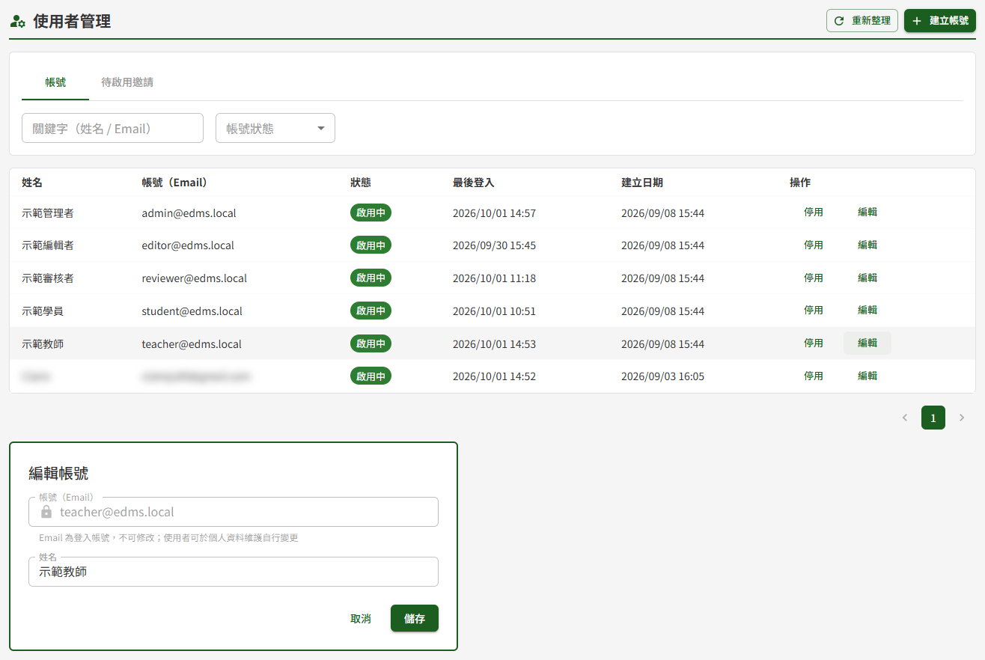
按「編輯」展開的表單，Email 欄位帶鎖頭且無法輸入，只有姓名可改
修改後按「儲存」，確認視窗核對無誤後按「確定儲存」。
使用者要變更自己的 Email 時，請本人至 DP10 個人資料維護辦理——該流程需同時驗證新舊兩個信箱，由本人完成。

參、常見訊息與處置

一、被擋下（動作沒有完成）
訊息 | 處置
「此 Email 已被使用」 | 該 Email 已是現有帳號。於「帳號」頁籤查詢，確認是否只需啟用或解鎖；兩個頁籤都查不到時，表示對方已自行註冊、尚未完成 Email 驗證，請其收信完成驗證
「此 Email 已有待啟用邀請，請改用重寄」 | 到「待啟用邀請」頁籤對該筆按「重寄邀請」，不需重新建立
「此邀請剛重寄過，請於約 N 分鐘後再試」 | 同一筆邀請的重寄間隔約 10 分鐘，依訊息所示時間後再試
「請輸入 Email」 | 建立帳號時 Email 為必填
「Email 格式不正確」 | 檢查拼寫，需為完整的 Email 格式
「請輸入姓名」 | 姓名為必填，長度上限 50 字元

二、送出後的結果訊息
訊息 | 代表什麼
「邀請信已寄出，使用者需經連結設定密碼後啟用」 | 邀請已送出，該筆出現在「待啟用邀請」頁籤；使用者設定密碼後才會轉入「帳號」頁籤
「邀請信已重寄」 | 已作廢原連結並寄出新的連結
「已取消邀請」 | 該筆邀請已刪除，該 Email 可重新建立
「帳號已停用」 | 該帳號於兩個模組同步失效
「帳號已啟用」 | 該帳號恢復可登入
「帳號已解鎖」 | 登入失敗次數已歸零，該使用者可立即重新登入
「已更新姓名」 | 姓名已更新；Email 不受影響

